无家可归是犯罪，这是美国对待弱势群体的态度

[有理儿有面](javascript:void(0);)

**有理儿有面**

微信号 youli-youmian

功能介绍 你说是不是

2023-01-18[原文](https://mp.weixin.qq.com/s?__biz=Mzg3MjEyMTYyNg==&mid=2247580357&idx=2&sn=f3d811aa38b94a99df65eab3e0c1d1df&chksm=cef7eeb0f98067a6639a50783f196fee83fb7145594d833f0bcb5e787aff44abbf83bee5c8a3&scene=27#wechat_redirect&cpage=184) 发表于

收录于合集

以下文章来源于侠客栈 ，作者闻韬



侠客栈

.

为了民族复兴，你我一起加油！





**全文共1455字，图片12张，预计阅读时间为7分钟。**

**文章转载自“侠客栈”。**



▼

公知曾经说过一句“名言”，说衡量一个国家的文明程度，取决于对待弱势群体的态度。

那么公知嘴里的“天堂国”对待弱势群体是什么态度呢？

据美媒统计，目前美国已经有100多个司法管辖区颁布了禁令或通过了法律，规定居住在帐篷和汽车内或在公共场所睡觉属于违法犯罪行为。

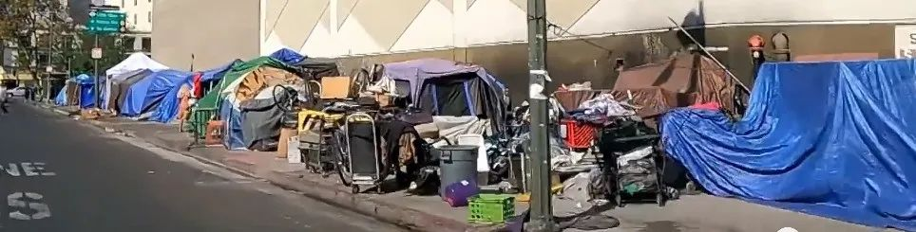

特别是在近几个月，因为随着美国经济的滞胀、疫情的影响，导致无家可归者越来越多，美国许多城市尤其是西部城市和州，纷纷通过了针对无家可归者的禁令或法律。

比如在密苏里州，流浪汉在公园或桥洞等公共场所睡觉是犯罪行为；比如田纳西州，流浪汗居住在帐篷或者在州政府拥有产权的土地上睡觉，不但是犯罪行为，还属于重罪。

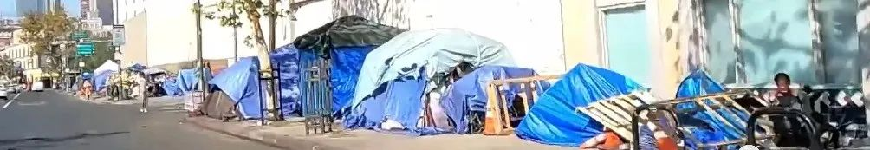

这些无家可归者，只不过是因为失业，或者因为还不上房贷或因为交不上房租，不得已被赶出自己的家而变成了所谓的“流浪汗”。

比如仅在2020年，洛杉矶市街头有 6.6万名无家可归者，比上一年增加了12.7%。在过去十年中，整个洛杉矶的无家可归者人数翻了一番。

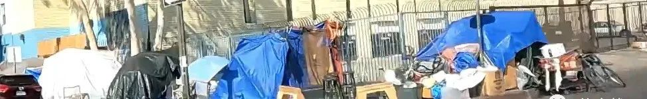

这些美国人，显然属于公知在美国指导下创造的“弱势群体”这个概念。这些“弱势群体”本来应当由美国政府出面予以帮助，让他们居有定所、老有所依。

可是这些可怜的美国人，美国政府不但不管，反而通过颁布法律，把他们变成了犯罪分子。在有的州，居然还是犯的重罪。

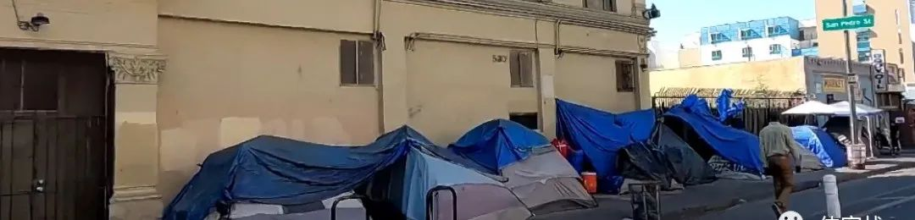



2018年美国公布的数据，人口仅仅3亿多的美国，绝对贫困人口竟然高达4000多万，占美国人口的15%。

所以，无家可归的穷人在美国是一个极其庞大的群体。只不过美国政府的对解决这种贫穷时所采取的手段很有特色：将贫穷定性为犯罪！



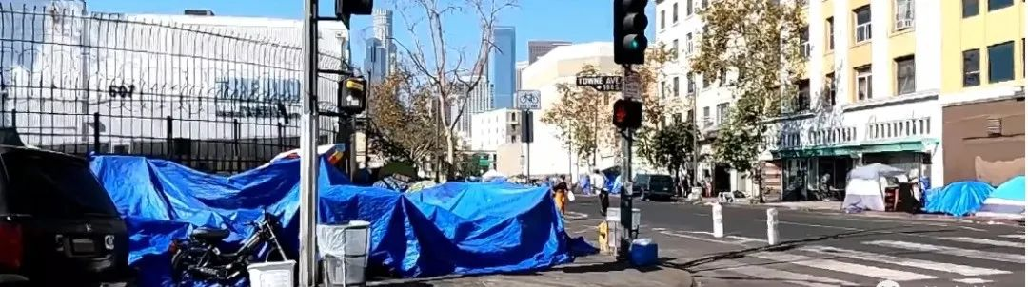

这就是事实，面对贫穷，我们中国是消灭贫穷，而美国是消灭穷人！

韬哥不由得想起曾经或者说目前在我国仍有巨大影响力的公知龙应台曾创造的一个所谓的对待弱势群体态度论，她说“衡量一个国家文明的程度，就是看这个国家对待弱势群体的态度”，她说说她在乎的是“文明刻度”。



可以龙公知的这套话术，在当时影响极其巨大。

另外，龙公知还声称特别在乎“小民尊严”。

比如在2015年她在北大演讲时，所说的那句“我不在乎大国崛起，只在乎小民尊严”。直至现在，她的这个话还被一些小公知、洋奴用来攻击中国梦。



还有慕洋犬也曾反复洗脑式的炒作，声称美西国家“为社会弱势群体不计成本的付出Pay for social vulnerable groups at no cost”。

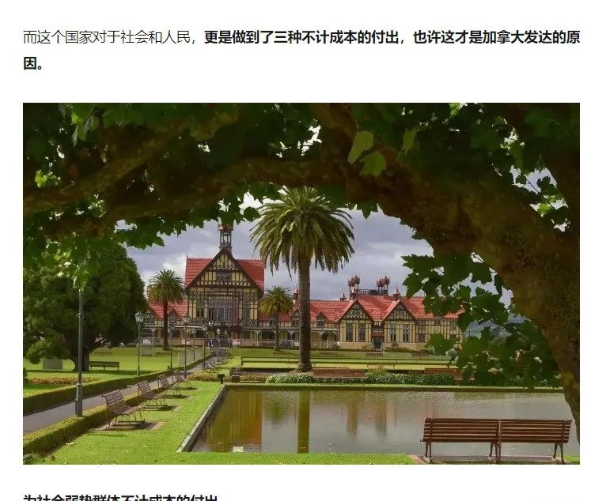

把贫穷定性为犯罪，把穷人变成罪犯，这就是公知嘴里美西方国家为社会弱势群体的“不计成本”？

其实，关于中西方在面对弱势群体时的态度上的巨大区别，古巴学者、古巴世界经济研究中心国际金融部主任格蕾蒂斯·埃尔南德斯看的非常清楚而透彻。她称对待社会弱势群体，中美大不同。她从中国取得的巨大成就中看到了真正的民主，中国共产党团结人民，尊重人民，为弱势群体解决问题。中国过去40多年在减贫方面取得了惊人成就，帮助人民创造更好的生活，这才是真正的民主。如果西方国家不明白这点，他们永远不会有真正的民主。

2021年8月，美国洛杉矶警察手持突击步枪全副武装，抓捕流浪人员和无家可归者，还拆除帐篷。

流浪人员和无家可归者这些穷人、弱势群体，吓的纷纷下跪求饶。



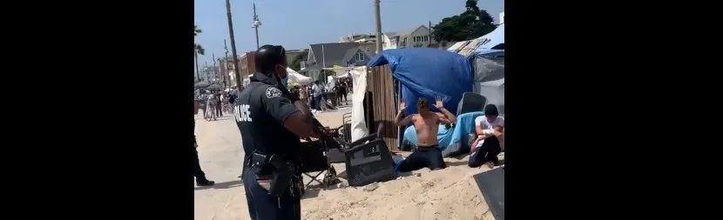

可是他们还是被警察逮捕了，他们将会被判刑6个月，或者被罚1000美元。

他们明明已经穷的无家可归了，又哪里有钱交这1000美元的罚金呢？

是的，美国政府要的就是这个，就是要把穷人变成罪犯，然后关到监狱里。

为什么？

因为美国的监狱是私人的，是收费的啊。如果“罪犯”没钱，那么就只能变成监狱的免费劳工，即现代奴隶。

你没看错，即使到了今天，美国仍存在事实上的奴隶制。美国政府就是要**把穷人变成罪犯，再把罪犯变成奴隶。**

这样一来，美国既消灭了穷人，还给资本送去免费的奴隶，一举两得。

这就是美国对待弱势群体的态度。

**图片源自网络**





**关注公众号：**

**有理儿有面**

**理   性｜   揭   秘｜   探   讨**







### 精选留言

用户设置不下载评论